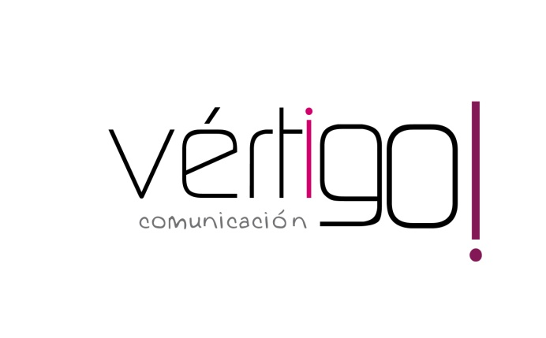

OFF EXTRA FERIA
CASH SUR
ECIJA (1 al 15)
LUCENA (1 al 8)

- Atención oferta, prepárate para la feria y llévate el whisky JB por 8 euros con 93 y el White Label a sólo 8 con 75, precios sin IVA. En Cash Sur ahorro seguro.

- Atención oferta, prepárate para la feria y llévate la manzanilla pequeña La Gitana por sólo 1 con 82 y la grande por 3 euros con 49, precios sin IVA. En Cash Sur ahorro seguro.

- Atención oferta, prepárate para la feria y llévate el jamón ibérico de cebo Serranía Ibérica por sólo 9 con 25 euros el kilo y la cerveza Cruzcampo de litro por sólo 90 céntimos, precios sin IVA. En Cash Sur ahorro seguro.

- Atención oferta, prepárate para la feria y llévate la Fanta de naranja o de limón de 2 litros a sólo 80 céntimos y el ron añejo Barceló por sólo 9 euros con 59 , precios de IVA. En Cash Sur ahorro seguro.

NOTA: POR FAVOR, COMO SE TRATA DE CREAR UN AMBIENTE CONCRETO PARA LA FERIA, TE ROGARÍA QUE DURANTE ESTAS FECHAS QUE TE MARCO PONGAMOS SOBRE TODO TEMAS DE RUMBA, PACHANGUEO Y SEVILLANAS ALEGRES, SÓLO EN EL CASH DE ECIJA Y LUCENA HASTA LAS FECHAS INDICADAS. A SU VEZ TAMBIÉN DEBERÁN OIRSE LAS OFERTAS GENERALES.

